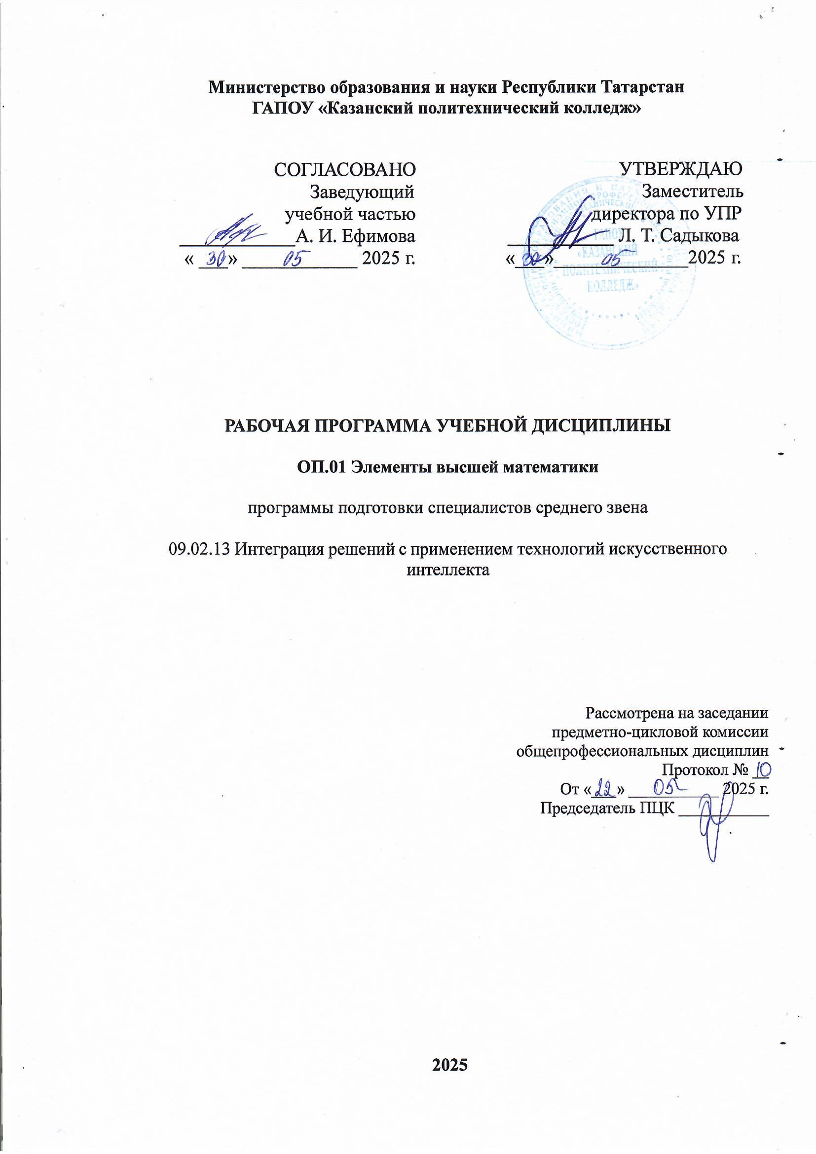
Рабочая программа учебной дисциплины разработана на основе:
- Федерального государственного образовательного стандарта среднего общего образования;
- Федерального государственного образовательного стандарта среднего профессионального образования по специальности: 09.02.13 Интеграция решений с применением технологий искусственного интеллекта; приказ № 1025 от 24.12.2024 г., входит в УГС 09.00.00 Информатика и вычислительная техника;
- основной профессиональной образовательной программы подготовки специалистов среднего звена 09.02.13 Интеграция решений с применением технологий искусственного интеллекта, 202 г.;
- рабочей программы воспитания по специальности 09.02.13 Интеграция решений с применением технологий искусственного интеллекта, 202 г.

Организация - разработчик: ГАПОУ «Казанский политехнический колледж»

СОДЕРЖАНИЕ

1. ПАСПОРТ РАБОЧЕЙ ПРОГРАММЫ УЧЕБНОЙ ДИСЦИПЛИНЫ 3
2. СТРУКТУРА И СОДЕРЖАНИЕ УЧЕБНОЙ ДИСЦИПЛИНЫ 5
3. УСЛОВИЯ РЕАЛИЗАЦИИ УЧЕБНОЙ ДИСЦИПЛИНЫ 9
4. КОНТРОЛЬ И ОЦЕНКА РЕЗУЛЬТАТОВ ОСВОЕНИЯ УЧЕБНОЙ ДИСЦИПЛИНЫ 11

1. ПАСПОРТ РАБОЧЕЙ ПРОГРАММЫ УЧЕБНОЙ ДИСЦИПЛИНЫ

ОП.01. Элементы высшей математики

1.1. Область применения рабочей программы
Рабочая программа учебной дисциплины является частью основной профессиональной образовательной программы в соответствии с ФГОС СПО по специальности 09.02.13 Интеграция решений с применением технологий искусственного интеллекта, входит в УГС 09.00.00 Информатика и вычислительная техника.
Рабочая программа учебной дисциплины может быть использована в условиях дистанционного обучения и с применением электронных образовательных технологий. Профиль получаемого профессионального образования технологический.

1.2. Место учебной дисциплины в структуре основной профессиональной образовательной программы: входит в общепрофессиональный учебный цикл, является обязательной учебной дисциплиной ФГОС СПО.

1.3. Цели и задачи учебной дисциплины – требования к результатам освоения учебной дисциплины:
В результате освоения учебной дисциплины обучающийся должен
Владеть навыками:
− использования библиотек и инструментов для работы с алгоритмами и данными (Pandas, NumPy, Scikit-learn);
− применения структур данных (деревья, графы, списки) для реализации алгоритмов;
Уметь:
-распознавать задачу и/или проблему в профессиональном и/или социальном контексте;
-анализировать задачу и/или проблему и выделять её составные части;
-определять этапы решения задачи; выявлять и эффективно искать информацию, необходимую для решения задачи и/или проблемы;
-составить план действия;
-определить необходимые ресурсы;
-владеть актуальными методами работы в профессиональной и смежных сферах;
-реализовать составленный план;
-оценивать результат и последствия своих действий (самостоятельно или с помощью наставника).
-определять задачи для поиска информации;
-определять необходимые источники информации;
-планировать процесс поиска;
-структурировать получаемую информацию;
-выделять наиболее значимое в перечне информации;
-оценивать практическую значимость результатов поиска;
-оформлять результаты поиска с помощью информационных технологий.
− анализировать технические задания и выявлять требования к алгоритмам;
− применять методы алгоритмизации для решения задач программирования;
Знать:
-актуальный профессиональный и социальный контекст, в котором приходится работать и жить;
-основные источники информации и ресурсы для решения задач и проблем в профессиональном и/или социальном контексте;
-алгоритмы выполнения работ в профессиональной и смежных областях;
-методы работы в профессиональной и смежных сферах;
-структуру плана для решения задач;
-порядок оценки результатов решения задач профессиональной деятельности.
-номенклатура информационных источников, применяемых в профессиональной деятельности;
-приемы структурирования информации;
-формат оформления результатов поиска информации.
− основные методы и подходы к построению алгоритмов (жадные алгоритмы, динамическое программирование, рекурсивные подходы);
В результате освоения ППССЗ обучающийся должен обладать общими компетенциями, включающими в себя способность:
ОК 01. Выбирать способы решения задач профессиональной деятельности применительно к различным контекстам.
ОК 02. Использовать современные средства поиска, анализа и интерпретации информации и информационные технологии для выполнения задач профессиональной деятельности.
Профессиональными компетенциями, включающими в себя способность:
ПК 1.1. Анализировать технические задания и выявлять требования к алгоритмам; Применять методы алгоритмизации для решения задач программирования. Разрабатывать оптимальные алгоритмы для решения задач в области ИИ.
Содержание дисциплины имеет межпредметные связи с дисциплинами общепрофессионального цикла – Дискретная математика с элементами математической логики; Теория вероятностей и математическая статистика.
Для лучшего усвоения учебного материала его изложение необходимо проводить с применением технических средств обучения, видео-, аудиоматериалов, современных программ компьютерного проектирования.
Курс обеспечен методическими пособиями и указаниями к выполнению практических работ, в том числе в условиях применения электронного обучения и дистанционных образовательных технологий.
1.4. Количество часов на освоение рабочей программы учебной дисциплины:
учебная нагрузка обучающегося всего – 66 часов, в том числе:
во взаимодействии с преподавателем - 66 часов.

2. СТРУКТУРА И СОДЕРЖАНИЕ УЧЕБНОЙ ДИСЦИПЛИНЫ

2.1. Объем учебной дисциплины и виды учебной работы

Вид учебной работы | Объем часов
Учебная нагрузка (всего) | 66
Учебная нагрузка во взаимодействии с преподавателем (всего) | 66
в том числе:
теоретическое обучение | 14
практические занятия | 44
в том числе в форме практической подготовки | 22
консультации | 2
Форма контроля экзамен

2.2. Тематический план и содержание учебной дисциплины
ОП.01. Элементы высшей математики

Наименование разделов и тем | Содержание учебного материала, лабораторные работы и практические занятия | Объем часов | Формируемые компетенции
1 | 2 | 3 | 4
Раздел 1. Математический анализ.
Тема 1.1. Пределы и непрерывность  функций. | Содержание теоретического материала | 2 | ОК 01., ОК 02., ПК 1.1.
Тема 1.1. Пределы и непрерывность  функций. | Определение предела функции в точке и на бесконечности. Свойства пределов. Определение непрерывности функции. Примеры непрерывных и разрывных функций. | 2 | ОК 01., ОК 02., ПК 1.1.
Тема 1.1. Пределы и непрерывность  функций. | Практические занятия | 6 | ОК 01., ОК 02., ПК 1.1.
Тема 1.1. Пределы и непрерывность  функций. | Вычисление пределов функций в точке и на бесконечности. | 2 | ОК 01., ОК 02., ПК 1.1.
Тема 1.1. Пределы и непрерывность  функций. | Определение типов разрывов функций. | 2 | ОК 01., ОК 02., ПК 1.1.
Тема 1.1. Пределы и непрерывность  функций. | Анализ непрерывности функций на интервале. | 2 | ОК 01., ОК 02., ПК 1.1.
Тема 1.2. Производная и её применение. | Содержание теоретического материала | 2 | ОК 01., ОК 02., ПК 1.1.
Тема 1.2. Производная и её применение. | Определение производной и её геометрический смысл. Правила дифференцирования. Применение производных: нахождение экстремумов, исследование функций. Частные производные. | 2 | ОК 01., ОК 02., ПК 1.1.
Тема 1.2. Производная и её применение. | Практические занятия | 6 | ОК 01., ОК 02., ПК 1.1.
Тема 1.2. Производная и её применение. | Вычисление производных для элементарных и составных функций. | 2 | ОК 01., ОК 02., ПК 1.1.
Тема 1.2. Производная и её применение. | Исследование функций с помощью производных (нахождение экстремумов и точек перегиба). | 2 | ОК 01., ОК 02., ПК 1.1.
Тема 1.2. Производная и её применение. | Применение частных производных в многомерных функциях. | 2 | ОК 01., ОК 02., ПК 1.1.
Тема 1.3. Интегралы и их применение. | Содержание теоретического материала | 2 | ОК 01., ОК 02., ПК 1.1.
Тема 1.3. Интегралы и их применение. | Определение неопределённого и определённого интеграла. Основные методы интегрирования (подстановка, интегрирование по частям). Применение интегралов для расчёта площадей, объёмов и физических величин. | 2 | ОК 01., ОК 02., ПК 1.1.
Тема 1.3. Интегралы и их применение. | Практические занятия | 8 | ОК 01., ОК 02., ПК 1.1.
Тема 1.3. Интегралы и их применение. | Вычисление неопределённых интегралов с использованием метода подстановки. | 2 | ОК 01., ОК 02., ПК 1.1.
Тема 1.3. Интегралы и их применение. | Применение метода интегрирования по частям для нахождения интегралов. | 2 | ОК 01., ОК 02., ПК 1.1.
Тема 1.3. Интегралы и их применение. | Вычисление определённых интегралов для расчёта площадей и объёмов. | 2 | ОК 01., ОК 02., ПК 1.1.
Тема 1.3. Интегралы и их применение. | Решение задач с применением интегралов для расчёта физических величин. | 2 | ОК 01., ОК 02., ПК 1.1.
Раздел 2. Линейная алгебра.
Тема 2.1. Векторы и операции над ними. | Содержание теоретического материала | 2 | ОК 01., ОК 02., ПК 1.1.
Тема 2.1. Векторы и операции над ними. | Определение вектора, скалярное произведение, длина вектора. Операции с векторами: сложение, вычитание, умножение на число. | 2 | ОК 01., ОК 02., ПК 1.1.
Тема 2.2. Матрицы и системы линейных уравнений. | Содержание теоретического материала | 2 | ОК 01., ОК 02., ПК 1.1.
Тема 2.2. Матрицы и системы линейных уравнений. | Определение матрицы, транспонирование, обратная матрица. Умножение матриц. Решение систем линейных уравнений методом Гаусса. | 2 | ОК 01., ОК 02., ПК 1.1.
Тема 2.2. Матрицы и системы линейных уравнений. | Практические занятия | 6 | ОК 01., ОК 02., ПК 1.1.
Тема 2.2. Матрицы и системы линейных уравнений. | Операции с векторами: сложение, вычитание и умножение на скаляр. | 2 | ОК 01., ОК 02., ПК 1.1.
Тема 2.2. Матрицы и системы линейных уравнений. | Вычисление длины и угла между векторами. | 2 | ОК 01., ОК 02., ПК 1.1.
Тема 2.2. Матрицы и системы линейных уравнений. | Применение скалярного и векторного произведений в задачах аналитической геометрии. | 2 | ОК 01., ОК 02., ПК 1.1.
Тема 2.3. Сингулярное разложение матриц (SVD). | Содержание теоретического материала | 2 | ОК 01., ОК 02., ПК 1.1.
Тема 2.3. Сингулярное разложение матриц (SVD). | Основы разложения матрицы. Применение SVD для анализа данных и уменьшения размерности. | 2 | ОК 01., ОК 02., ПК 1.1.
Тема 2.3. Сингулярное разложение матриц (SVD). | Практические занятия | 6 | ОК 01., ОК 02., ПК 1.1.
Тема 2.3. Сингулярное разложение матриц (SVD). | Реализация сингулярного разложения матрицы с помощью вычислительных методов. | 2 | ОК 01., ОК 02., ПК 1.1.
Тема 2.3. Сингулярное разложение матриц (SVD). | Применение SVD для анализа многомерных данных. | 2 | ОК 01., ОК 02., ПК 1.1.
Тема 2.3. Сингулярное разложение матриц (SVD). | Уменьшение размерности данных с использованием SVD в задачах машинного обучения. | 2 | ОК 01., ОК 02., ПК 1.1.
Раздел 3. Математические модели и их применение.
Тема 3.1. Линейные модели. | Содержание теоретического материала | 1 | ОК 01., ОК 02., ПК 1.1.
Тема 3.1. Линейные модели. | Построение и анализ линейных моделей. Пример использования линейных моделей в задачах предсказания. | 1 | ОК 01., ОК 02., ПК 1.1.
Тема 3.1. Линейные модели. | Практические занятия | 6 | ОК 01., ОК 02., ПК 1.1.
Тема 3.1. Линейные модели. | Построение линейной модели на основе экспериментальных данных. | 2 | ОК 01., ОК 02., ПК 1.1.
Тема 3.1. Линейные модели. | Оценка параметров линейной регрессии с помощью метода наименьших квадратов. | 2 | ОК 01., ОК 02., ПК 1.1.
Тема 3.1. Линейные модели. | Применение линейных моделей для предсказания значений. | 2 | ОК 01., ОК 02., ПК 1.1.
Тема 3.2. Нелинейные модели | Содержание теоретического материала | 1 | ОК 01., ОК 02., ПК 1.1.
Тема 3.2. Нелинейные модели | Построение и анализ нелинейных моделей. Применение нелинейных моделей в задачах предсказания. | 1 | ОК 01., ОК 02., ПК 1.1.
Тема 3.2. Нелинейные модели | Практические занятия | 6 | ОК 01., ОК 02., ПК 1.1.
Тема 3.2. Нелинейные модели | Построение полиномиальной модели для аппроксимации данных. | 2 | ОК 01., ОК 02., ПК 1.1.
Тема 3.2. Нелинейные модели | Решение задач прогнозирования с помощью экспоненциальной и логарифмической нелинейных моделей. | 2 | ОК 01., ОК 02., ПК 1.1.
Тема 3.2. Нелинейные модели | Применение нелинейных моделей для анализа зависимостей и предсказания сложных процессов. | 2 | ОК 01., ОК 02., ПК 1.1.
 | Промежуточная аттестация в форме экзамена | 6

3. УСЛОВИЯ РЕАЛИЗАЦИИ УЧЕБНОЙ ДИСЦИПЛИНЫ

3.1. Требования к минимальному материально-техническому обеспечению
Кабинет Математических дисциплин;
автоматизированное рабочее место преподавателя: персональный компьютер комплект
оборудования для подключения к сети «Интернет»-1 шт
рабочие места обучающихся:
компьютер в сборе с монитором, компьютерная мышь,
компьютерный стол, стул, доступ в «Интернет», предназначены для работы в электронной образовательной среде – 15 шт.
доска -1 шт
экран-1 шт
проектор – 1 шт.
наушники -15 шт.

3.2. Информационное обеспечение обучения
Основные источники:
1. Бардушкин, В. В. Математика. Элементы высшей математики : учебник : в 2 томах. Том 1 / В.В. Бардушкин, А.А. Прокофьев. — Москва : КУРС : ИНФРА-М, 2024. — 304 с. — (Среднее профессиональное образование). - ISBN 978-5-906923-05-9. - Текст : электронный. - URL: https://znanium.ru/catalog/product/2135282
2. Бардушкин, В. В. Математика. Элементы высшей математики : учебник : в 2 томах. Том 2 / В. В. Бардушкин, А. А. Прокофьев. — Москва : КУРС : ИНФРА-М, 2024. — 368 с. — (Среднее профессиональное образование). - ISBN 978-5-906923-34-9. - Текст : электронный. - URL:https://znanium.ru/catalog/product/2145214
3. Кремер, Н. Ш. Математика для колледжей : учебное пособие для среднего профессионального образования / Н. Ш. Кремер, О. Г. Константинова, М. Н. Фридман ; под редакцией Н. Ш. Кремера. — 12-е изд., перераб. и доп. — Москва : Издательство Юрайт, 2024. — 408 с. — (Профессиональное образование). — ISBN 978-5-534-17852-4. — Текст : электронный // Образовательная платформа Юрайт [сайт]. — URL: https://urait.ru/bcode/536272
Дополнительные источники:
1. Вороненко, А. А. Дискретная математика. Задачи и упражнения с решениями : учебно-методическое пособие / А.А. Вороненко, В.С. Федорова. — 2-е изд., испр. и доп. — Москва : ИНФРА-М, 2024. — 105 с. — (Высшее образование). - ISBN 978-5-16-019192-8. – Текст : электронный. - URL: https://znanium.com/catalog/product/2082670
2. Вороненко, А. А. Дискретная математика. Задачи и упражнения с решениями : учебно-методическое пособие / А. А. Вороненко, В. С. Федорова. — 2-е изд., испр. — Москва : ИНФРА-М, 2024. — 105 с. — (Среднее профессиональное образование). - ISBN 978-5-16-015671-2. - Текст : электронный. - URL: https://znanium.com/catalog/product/2102684
Интернет-источники:
1. ЭБС Znanium - www.znanium.com
2. ЭБС «Лань» - https://e.lanbook.com
3. ЭБС «Юрайт» - https://www.urait.ru
4. Электронный фонд правовой и нормативно-технической документации - http://docs.cntd.ru
5. Официальный интернет-портал правовой информации - Государственная система правовой информации - http://pravo.gov.ru

4. КОНТРОЛЬ И ОЦЕНКА РЕЗУЛЬТАТОВ ОСВОЕНИЯ УЧЕБНОЙ ДИСЦИПЛИНЫ

Контроль и оценка результатов освоения учебной дисциплины осуществляется преподавателем в процессе проведения практических занятий и лабораторных работ, тестирования, а также выполнения обучающимися индивидуальных заданий, проектов, исследований, в том числе в условиях применения электронного обучения и дистанционных образовательных технологий.

Код и наименование  профессиональных и  общих компетенций,  формируемых в рамках  дисциплины | Методы оценки | Критерии оценки
ОК 01. Выбирать способы решения задач профессиональной деятельности применительно к различным контекстам. | Вопросы открытого типа 1- 10.  Вопросы закрытого типа 1- 10.  Практические занятия по темам 1.1. – 1.3., 2.2. – 2.3., 3.1 – 3.2. | Оценка «отлично» выставляется обучающемуся, если: он обнаруживает обнаружившему высокий, продвинутый уровень сформированности компетенций, если он глубоко и прочно усвоил программный материал курса, исчерпывающе, последовательно, четко и логически стройно его излагает, умеет тесно увязывать теорию с практикой, свободно справляется с задачами и вопросами, причем не затрудняется с ответами при видоизменении заданий, правильно обосновывает принятые решения, владеет разносторонними навыками и приемами выполнения практических задач.  Оценка «хорошо»  выставляется обучающемуся, если: он обнаруживает повышенный уровень сформированности компетенций, твердо знает материал курса, грамотно и по существу излагает его, не допуская существенных неточностей в ответе на вопрос, правильно применяет теоретические положения при решении практических вопросов и задач, владеет необходимыми навыками и приемами их выполнения.  Оценка «удовлетворительно»  выставляется обучающемуся,  если: он обнаруживает пороговый уровень сформированности компетенций, имеет знания только основного материала, но не усвоил его деталей, допускает неточности, недостаточно правильные формулировки, нарушения логической последовательности в  изложении программного материала, испытывает  затруднения при выполнении практических задач;  Оценка  «неудовлетворительно»  выставляется обучающемуся,  если: он обнаруживает недостаточное освоения порогового уровня сформированности компетенций, не знает значительной части программного материала, допускает существенные ошибки, неуверенно, с большими затруднениями решает практические задачи или не справляется с ними самостоятельно.  Оценка не выставляется обучающемуся, если он не явился на экзамен, отказался от его сдачи, не знает программный материал, не может решить практические задачи.
ОК 02. Использовать современные средства поиска, анализа и интерпретации информации и информационные технологии для выполнения задач профессиональной деятельности.
ПК 1.1. Формировать алгоритмы разработки программных модулей в соответствии с техническим заданием.

